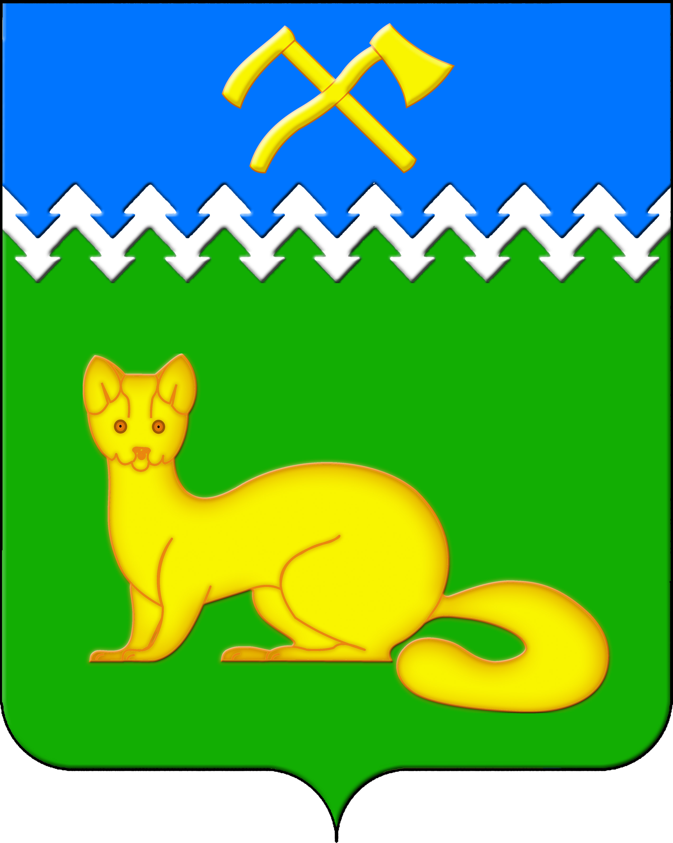
АДМИНИСТРАЦИЯ БОГУЧАНСКОГО СЕЛЬСОВЕТА
БОГУЧАНСКОГО РАЙОНА
КРАСНОЯРСКОГО КРАЯ

П О С Т А Н О В Л Е Н И Е
24.01.2024 с. Богучаны № 14 - п

О присвоении адреса объектам
недвижимости в с. Богучаны,
ул. Октябрьская

Рассмотрев поступившее обращение правообладателя объектов недвижимости с кадастровыми номерами 24:07:1201002:2275, 24:07:1201002:2274, 24:07:1201002:2276, 24:07:1201002:2277, в целях упорядочения адресного хозяйства на территории муниципального образования Богучанский сельсовет, руководствуясь пп. 21 п. 1. ст. 14 Федерального закона от 06.10.2003 № 131-ФЗ «Об общих принципах организации местного самоуправления в Российской Федерации», требованиями, установленными Постановлением Правительства РФ от 19.11.2014 № 1221 «Об утверждении Правил присвоения, изменения и аннулирования адресов» и Уставом Богучанского сельсовета,
П О С Т А Н О В Л Я Ю:
1. Нежилому зданию (школа) с кадастровым номером 24:07:1201002:2275, ранее имевшему адрес: Красноярский край, р-н. Богучанский, с. Богучаны, ул. Октябрьская, д. 63/1, присвоить следующий адрес:
- Российская Федерация, Красноярский край, муниципальный район Богучанский, сельское поселение Богучанский сельсовет, село Богучаны, улица Октябрьская, зд. 63, стр. 1;
2. Нежилому зданию (гараж) с кадастровым номером 24:07:1201002:2274, ранее имевшему адрес: Красноярский край, Богучанский р-н, с. Богучаны, ул. Октябрьская, д. 63, зд. 2, присвоить следующий адрес:
- Российская Федерация, Красноярский край, муниципальный район Богучанский, сельское поселение Богучанский сельсовет, село Богучаны, улица Октябрьская, зд. 63, стр. 2;
3. Нежилому зданию (склад) с кадастровым номером 24:07:1201002:2276, ранее имевшему адрес: Красноярский край, Богучанский р-н, с. Богучаны, ул. Октябрьская, д. 63, зд. 3, присвоить следующий адрес:
- Российская Федерация, Красноярский край, муниципальный район Богучанский, сельское поселение Богучанский сельсовет, село Богучаны, улица Октябрьская, зд. 63, стр. 3;
4. Нежилому зданию (мастерская) с кадастровым номером 24:07:1201002:2277, ранее имевшему адрес: Красноярский край, Богучанский р-н, с. Богучаны, ул. Октябрьская, д. 63, зд. 4, присвоить следующий адрес:
- Российская Федерация, Красноярский край, муниципальный район Богучанский, сельское поселение Богучанский сельсовет, село Богучаны, улица Октябрьская, зд. 63, стр. 4.
5. Отделу ОЖТ администрации Богучанского сельсовета разместить вышеуказанные сведения о присвоении адреса и кадастровых номерах объектов недвижимости в Государственном адресном реестре.
6. Контроль за исполнением данного постановления возложить на заместителя Главы администрации Богучанского сельсовета В.П. Каликайтис.
7. Постановление вступает в силу со дня подписания.

Глава Богучанского сельсовета Л.В. Шмелёва

